

实 验 报 告

实验课程： 操作系统课程实践
学生姓名： 陈楷晖
学 号： 9109223123
专业班级： 计科233

2025年 11 月 10 日

 南昌大学实验报告

学生姓名：陈楷晖 学 号：9109223123 专业班级：计科233
实验类型：■ 验证 □ 综合 □ 设计 □ 创新 实验日期：2025.11.11 实验成绩：
- 实验目的
掌握操作系统中进程调度的基本概念，包括：进程、就绪队列、调度时机、调度策略等。
- 实验内容
进程调度算法的实现
- 实验要求
程序正确实现各类调度算法。
输出格式清晰、数据准确，能反映每一种算法的调度过程。
代码结构合理、可读性良好。
实验分析部分需针对不同算法的性能进行比较，包括：
平均等待时间
平均周转时间
响应性

完成实验报告，包含完整数据、算法比较、总结。
- 主要实验步骤
设计数据结构

定义进程 PCB 的结构，包括：PID、ArrivalTime、BurstTime、Priority 等。

读取或生成实验数据

可由用户输入或程序自动生成一组进程数据。

实现 FCFS 算法

按到达时间排序，依次调度。

实现 SJF / SRTF 算法

SJF：选择当前就绪队列中执行时间最短的进程

SRTF：支持抢占，动态调整就绪队列

实现 RR 时间片轮转算法

设置固定时间片 q

按队列顺序循环调度

实现优先级调度算法

根据优先级选择进程执行

可扩展为抢占式优先级调度

计算每个进程的相关指标

完成时间 FinishTime

周转时间 = FinishTime – ArrivalTime

等待时间 = 周转时间 – BurstTime

输出调度结果与甘特图

对不同算法进行对比分析
- 实验数据及处理结果
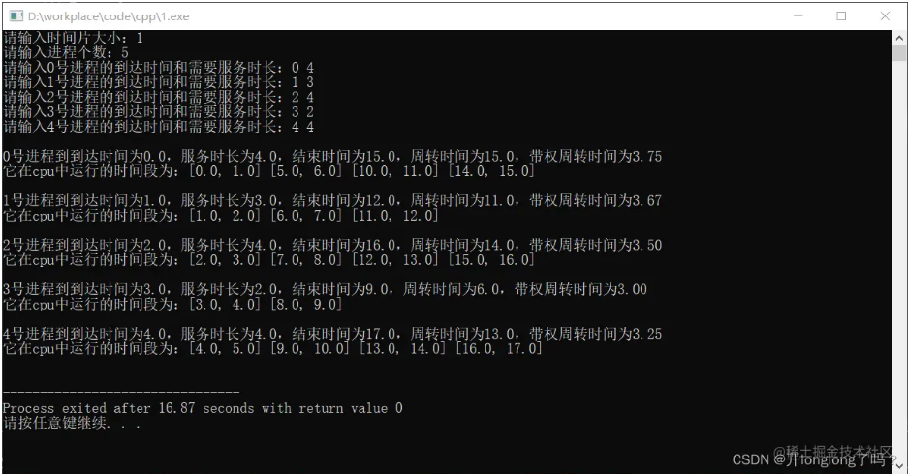

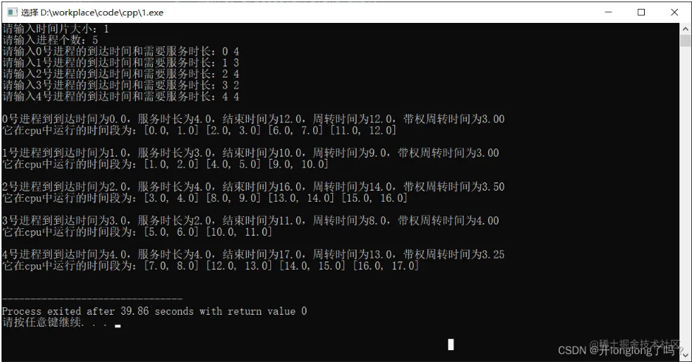

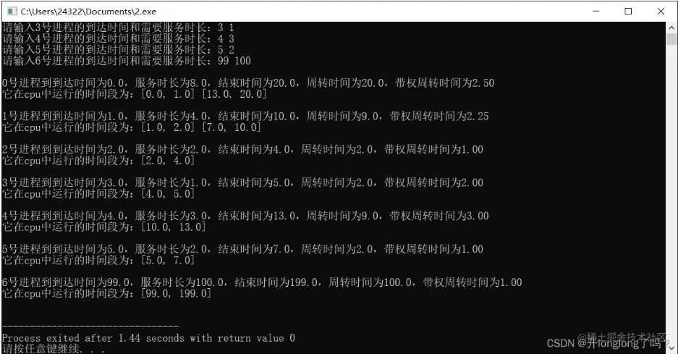
- 实验体会或对改进实验的建议
本次实验通过实现多种调度算法，使我对操作系统的调度机制有了更加直观的理解：

FCFS 简单但等待时间不稳定，对短进程不友好。

SJF/SRTF 在平均等待时间上表现最好，但需要知道服务时间，实际系统难以精确获取。

RR 的响应性最好，适合分时系统，但时间片过大或过小都会产生问题。

优先级调度可能导致饥饿现象，需要引入动态优先级（老化技术）。

实现过程中需要仔细处理：抢占时机、就绪队列动态维护、到达时间更新等。

